

**Gestion des contacts**

**Projet SYSGD II**

**Version 1.0**

**Comité paritaire des agents de sécurité**

**Août 2011   
Jean Sylvain**

# HISTORIQUE DE REVISION

|  |
| --- |
| Nom du fichier |
| Gestion des contacts.docx |

|  |  |  |  |
| --- | --- | --- | --- |
| Ver | Date | Réviseur (s) | Description |
| 1.0 | 2011-08-12 | JS | Rédaction initiale |
|  |  |  |  |
|  |  |  |  |
|  |  |  |  |

# APPROBATION ET VALIDATION DE CE DOCUMENT

|  |  |  |  |  |  |
| --- | --- | --- | --- | --- | --- |
| Date Approbation | Ver | Organisation | Nom | Description | Signature |
|  |  |  |  |  |  |
|  |  |  |  |  |  |
|  |  |  |  |  |  |

# DOCUMENTS DE RÉFÉRENCE

|  |  |  |  |
| --- | --- | --- | --- |
| Titre | Date | Version | Auteur (s) |
| Spécification de la GUI | 2011.08.10 | 1.0 | Jean Sylvain |
|  |  |  |  |
|  |  |  |  |
|  |  |  |  |

Table des matières

HISTORIQUE DE REVISION 1

APPROBATION ET VALIDATION DE CE DOCUMENT 1

DOCUMENTS DE RÉFÉRENCE 1

But du document 3

Cas d’utilisation de l’entité Contacts 3

Création 3

Suppression 3

Modification 3

Consultation 3

Régles régissant les contacts 3

Implantation 4

États du formulaire et sécurité 4

Formulaire CreerContactRapide 5

Formulaire Contacts 6

Lexique 7

# But du document

Ce document décrit les différentes interactions des utilisateurs avec l’entité Contacts. Ce document sera mis à jour au fur et à mesure que de nouvelles entités seront ajoutées à SYSGDII.

# Cas d’utilisation de l’entité Contacts

Cette entité représente une personne physique qui est en mesure d’occuper une fonction d’intérêt pour le CPAS au sein d’un ou de plusieurs employeur(s) assujetti(s). La nature de la fonction d’intérêt est définie par la notion de röle.

## Création

Le contact est généralement créé lors de l’ouverture d’un dossier employeur. Dans cette perspective, on pré-suppose que les documents initiaux complétés par les inspecteurs lors de l’enquête de juridiction. On doit donc prévoir un mécanisme permettant de créer un contact rapidement.

L’inspecteur ou un commis autorisé aura les permissions de création pour cette entité (CreerContact).

## Suppression

Le dossier Contact ne sera jamais supprimé. Le contact pourra cependant être désactivé afin d’alléger les mécanismes de sélection.

## Modification

La plupart des informations du dossier Contact sont conservés en mode transactionnel. Cette approche permet d’effectuer un suivi sur les différentes modifications apportées aux dossiers.

Seuls les membres du groupe ModifContact auront droit de modification pour l’ensemble des éléments du dossier employeur.

## Consultation

La consultation des dossiers sera permise aux membres du groupe ConsultContact . Seul le mode de recherche simple sera disponible et permettra une recherche par nom, prenom et titre.

# Régles régissant les contacts

Les employeurs auront un certain nombre de contacts qui leur seront associés. La relation entre les contacts et les employeurs est décrite par les énoncés suivants :

1. Il existe deux types de rôles : Obligatoire et optionnels
2. Chaque employeur doit avoir des affectations valides pour chaque rôle obligatoire.
3. Une affectation valide possède une date de début antérieure à la date courante et une date de fin postérieure à la date courante
4. Un contact peut cumuler plusieurs affectations au sein d’un ou de plusieurs employeurs.
5. Toute affectation doit être qualifiée d’un rôle.
6. Une affectation ne peut être comblée que par un et un seul contact pour une période donnée.
7. L’historique des affectations doit être conservé.
8. Une affectation sera supprimée si une nouvelle affectation pour un couple Employeur/rôle survient moins de 72 heures après sa création (Gestion des erreurs).

# Implantation

## États du formulaire et sécurité

Chaque entité pourra avoir un des trois états suivants :

1. Mode consultation.
2. Mode modification.
3. Mode création.

À chacun de ces états correspond un groupe de sécurité :

1. *ConsultContact*
2. *ModifContact*
3. *CreerContact*

*Seuls les usagers membres des groupes appropriés pourront avoir accès aux états de formulaires correspondants.*

## Formulaire CreerContactRapide

Ce formulaire sera lancé à partir de l’onglet Contacts de la section Employeurs. Il permettra d’ajouter, à la volée, un nouveau contact. Les informations suivies d’un astérisque sont obligatoires. Une vérification de doublon sera faite sur le courriel (si celui-ci est fourni) et l’usager pourra ajouter ou annuler l’opération.

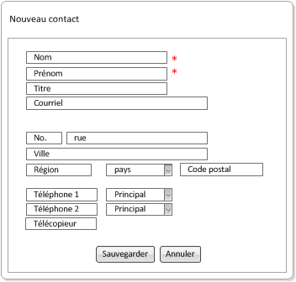

## Formulaire Contacts

Le bouton Contacts du menu principal donnera accès aux outils d’entretien de l’entité Contacts. Le formulaire contact permettra la recherche, l’ajout et la modification des fiches contacts. Le formulaire utilisera une grille semblable à celle en exploitation dans le module RMPEnligne pour la gestion des salariés.

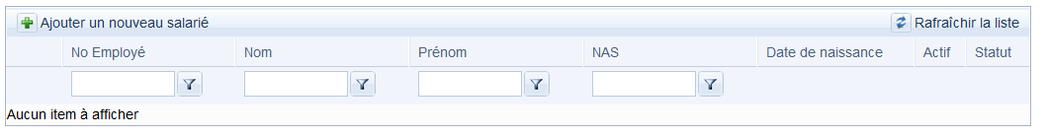

Cet onglet remplace les formulaires suivants :

|  |  |
| --- | --- |
| FORMULAIRE | STATUT |
|  |  |
|  |  |
|  |  |
|  |  |
|  |  |

# Lexique

|  |  |
| --- | --- |
| Affectation | Lien entre un rôle et un contact. Une affectation possède une date de début et de fin. |
| Agent | Personne physique salariée d’un ou de plusieurs employeurs. L’agent regroupe les différents dossiers de salariés pour une même personne. |
| Ayant-droit | Un usager possédant les droits appropriés pour une action donnée. |
| Bloc fonctionnel | Regroupement logique de fonctionnalités généralement centrées sur une entité donnée. |
| Contacts | Personnes physiques susceptibles d’être chargées d’une fonction particulière au sein d’un employeur. |
| Employeur | Personne morale dont une partie des activités est assujetti au décret. |
| Mode « R/O » | Mode read-only : Lecture seulement. |
| Rôle | Fonction spécifique d’un contact au sein d’un employeur. Un rôle peut être obligatoire ou optionnel. Le rôle possède une date de début et de fin. |
| Salarié | Personne physique à l’emploi d’un employeur assujetti au décret. |